**Diagramme de dépendance :**

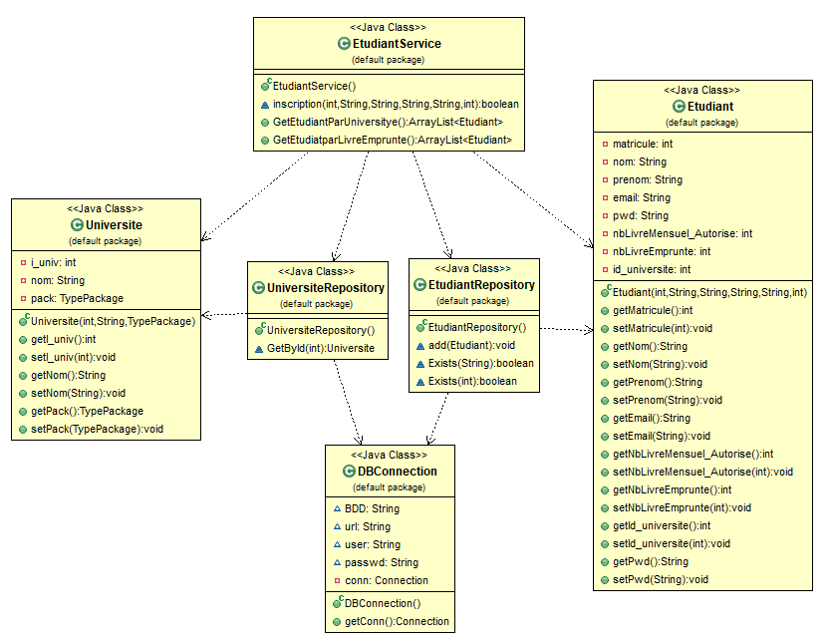

**Diagramme de dépendance entre les packages :**

« Java Package » contient le main.

